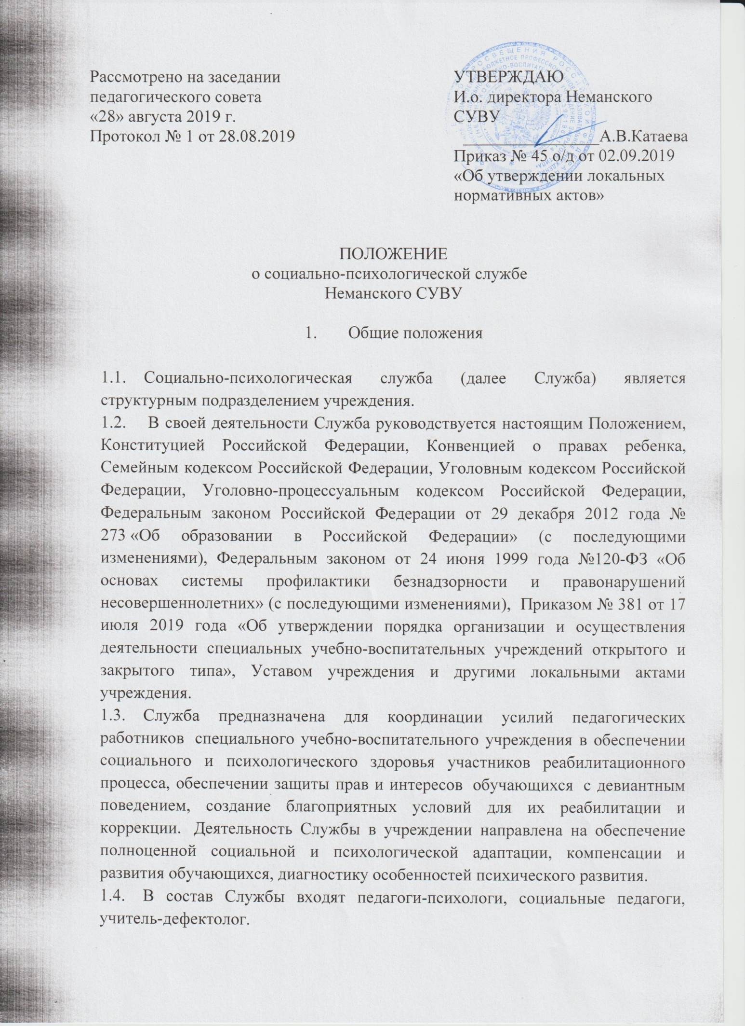

  - В зависимости от специфики рассматриваемого вопроса к работе Службы могут привлекаться представители учредителя, заместители директора учреждения, заинтересованные представители органов государственной власти, специалисты управления образования муниципального района, другие участники образовательных отношений.
  - Общее руководство деятельностью Службы осуществляет начальник социально-психологической службы, назначаемый директором учреждения. Начальник и специалисты Службы непосредственно подчиняются заместителю директора по воспитательной работе, а также согласовывают с ним документацию по Службе.
  - Работа Службы учебно-воспитательного учреждения основывается на строгом соблюдении международного и Российского законодательства в области защиты прав детей, а также законодательства РФ в области образования.
2. Основные задачи Службы:

2.1. Диагностика психосоматического состояния подростка;
2.2. Координация усилий педагогического коллектива по реабилитации, коррекции и развитию обучающихся с девиантным поведением;
2.3. Развитие психолого-педагогической компетентности (психологической культуры) обучающихся с девиантным поведением и педагогических работников;
2.4. Психолого-педагогическое сопровождение образовательных и воспитательных программ;
2.5. Социально-педагогическое сопровождение обучающихся с девиантным поведением, их социальная адаптация и правовая защита, помощь (содействие) в решении актуальных задач развития, обучения, коррекции, социализации;
2.6. Разработка мер по социально-педагогическому сопровождению обучающихся в трудной жизненной ситуации;
2.7. Разработка мер по профилактике социальных девиаций среди обучающихся;
2.8. Создание комплексных индивидуальных коррекционно-развивающих программ, нацеленных на взаимосвязанное развитие и коррекцию различных сторон личностного и познавательного развития обучающихся;
2.9. Обеспечение специализированного сопровождения обучения и воспитания обучающихся;
2.10. Профилактика перегрузок обучающихся.

3. Основные направления работы:
3.1. Структура Службы представлена тремя подразделениями:
3.1.1. Психологическое подразделение, которое включает в себя следующие виды направлений:
- Диагностика уровня познавательной, эмоционально-волевой сферы обучающегося с девиантным поведением и особенностей межличностных отношений при поступлении в учреждение.
- Проведение диагностики индивидуальных особенностей личности обучающегося с девиантным поведением, выявление причин психосоматических нарушений.
- Изучение межличностных отношений в коллективе обучающихся с девиантным поведением.
- Создание благоприятного психологического климата в учреждении, способствование определению форм взаимоотношений между участниками образовательного процесса.
- Консультирование педагогического коллектива по возникающим вопросам, касающихся их профессиональной компетенции.
- Профилактика психологической перегрузки и эмоциональных срывов у обучающихся.
- Разработка и осуществление программ, направленных на развитие личностного потенциала обучающихся с девиантным поведением.
- Диагностика и анализ степени адаптации обучающихся с девиантным поведением на разных этапах жизни в учреждении.
- Коррекционно-развивающие занятия (групповые и индивидуальные).
- Участие в реализации программы исторического краеведения.
- Выступление по актуальным проблемам психического развития детей на психологических консилиумах, на педсоветах, совещаниях, методических объединениях по проблемам психологии детей с девиантным поведением, по теоретическим вопросам возрастной, педагогической и специальной психологии.
- Консультирование администрации и членов педагогического коллектива учреждения по проблемам психологического развития подростков.
- Способствование повышению психологической культуры всех членов педагогического коллектива учреждения.
- Выпуск методических рекомендаций по изучаемым проблемам.
- Участие в работе ПМПк.
3.1.2. Социальное подразделение, которое включает в себя следующие виды направлений:
- Регистрация обучающихся по месту пребывания.
- Формирование и ведение личных дел обучающихся.
- Прием обучающихся по вопросам пребывания в учреждении, взаимодействия с родственниками, социально-правовым вопросам и т.д.
- Формирование личного дела обучающихся, проведение систематической работы с личным делом с целью определения путей реализации защиты и интересов обучающихся.
- Диагностика проживания обучающихся до поступления в учреждение (семейные условия проживания, проживание в социальном центре и др. учреждениях).
- Оказание адресной социально-педагогической поддержки обучающихся и защиты их прав, проектирование адаптации обучающихся в новых жизненных ситуациях, обеспечение регулярного взаимодействия с родителями (законными представителями) обучающихся, организация консультативной помощи.
- Определение специфики социального окружения, влияющего на процесс развития личности обучающихся, определение социального статуса обучающихся в учреждении.
- Оказание содействия обучающимся в трудовом и бытовом устройстве после выпуска из учреждения.
- Диагностика социальной адаптации выпускника учреждения, прослеживание дальнейшей интеграции его в социуме; сопровождение, в случае необходимости, обучающихся после выпуска до места проживания.
- Участие по доверенности от имени учреждения по защите прав и интересов обучающихся в правоохранительных органах, судебных заседаниях.
- Участие в реализации программы исторического краеведения.
- Содействие созданию обстановки психологического комфорта и безопасности личности обучающихся, а также установлению гуманных, нравственно здоровых отношений в социальной среде.
- Проведение групповых и индивидуальных занятий с обучающимися.
- Консультация лиц, привлекаемых к сотрудничеству с учреждением по вопросам социальной адаптации обучающихся.
- Участие в формировании портфолио обучающихся при выпуске из учреждения.
- Индивидуальная и групповая работа по вопросам социально – бытовой ориентировке обучающихся с девиантным поведением в течении всего периода реабилитации.
- Участие в работе ПМПк.
- Выступления на педагогических советах, методических объединениях, и других совещаниях по вопросам социальной защиты.
- Выпуск методических рекомендаций по изучаемым проблемам.
- Участие в комиссии по профилактике правонарушений.
3.1.3. Дефектологическое подразделение, которое включает в себя следующие виды направлений:
- Определение особенностей познавательной и учебной деятельности обучающихся.
- Динамическое наблюдение за развитием обучающихся.
- Изучение усвоения программных знаний, умений и навыков (по основным предметам).
- Составление индивидуальных карт динамического развития.
- Проведение индивидуальных, групповых / подгрупповых занятий.
- Анализ процесса коррекционного воздействия на развитие обучающегося и оценка его эффективности.
- Индивидуальные консультации для педагогов.
- Формирование умений и навыков, необходимых для усвоения
программного материала.
- Первичное дефектологическое обследование.
- Систематическое наблюдение за динамикой и коррекцией психического, интеллектуального развития.
- Определение методов, приемов, средств коррекционно-развивающих занятий.
- Формирование положительной мотивации к обучению.
- Повышение уровня общего развития, восполнение пробелов
предшествующего развития и обучения.
- Коррекция отклонений в развитии познавательной и эмоционально– личностной сферы.
- Участие в реализации программы исторического краеведения.
- Обеспечение успешности адаптации обучающегося с ОВЗ в процессе коррекционно-развивающих занятий.
- Профилактика перегрузок обучающихся.
- Выступления на педагогических советах, методических объединениях, и других совещаниях по вопросам социальной защиты.
- Выпуск методических рекомендаций по изучаемым проблемам.
- Профилактика психологической перегрузки и эмоциональных срывов у обучающихся.
- Участие в работе ПМПк.
4. Права сотрудников Службы:
4.1. Вносить предложения по совершенствованию работы, связанной с предусмотренными должностной инструкцией и обязанностями.
4.2. Определять приоритетные направления работы, выбирать формы и методы работы.
4.3. Знакомиться с документацией учебно-воспитательного процесса, необходимой для качественного выполнения своих обязанностей, обращаться с запросами к администрации учреждения.
4.4. Повышать свою квалификацию в установленном порядке.
4.5. Проходить аттестацию в установленном порядке.
5. Сотрудники Службы обязаны:
5.1. Руководствоваться соответствующими нормативными документами, настоящим Положением и другими документами, регламентирующими деятельность Службы.
5.2. Рассматривать вопросы и принимать решения строго в границах своей профессиональной компетенции.
5.3. Изучать документацию о состоянии здоровья обучающихся; выявлять особенности развития познавательной и эмоционально-личностной сфер; изучать социальную ситуацию развития подростка.
5.4. Работать в тесном контакте с руководством образовательного учреждения.
5.5. Выполнять распоряжения администрации образовательного учреждения.
5.6. Представлять для согласования годовой план и отчет работы руководителю Службы.

6. Документация и отчетность Службы:
6.1. Сотрудники Службы ведут документацию, основными которые являются:
- личные дела обучающихся;
- карты психолого-педагогического сопровождения обучающихся,
- годовые планы;
- журналы учета форм работы с обучающимися;
- журнал учета выдачи рекомендаций.
6.2. Специалисты предоставляют анализ работы по своему направлению в конце учебного года, а также данные к отчету по самообследованию учреждения, подготавливают отчеты СУ-1, СУ-2. Предоставляют отчетную и аналитическую документацию по требованию руководителя учреждения.
6.3. Рекомендации Службы доводятся до администрации на совещаниях при директоре, затем выносятся на педагогические советы, оперативные совещания с педагогическим коллективом, заседания творческих объединений.

7. Взаимодействие Службы:

7.1. Сотрудники Службы осуществляют взаимодействие с администрацией, воспитательной службой учреждения, педагогами дополнительного и профессионального образования, учителями, медицинской частью учреждения, режимной службой. В рамках своей деятельности осуществляют обмен информацией с законными представителями обучающихся, правоохранительными органами, ПДН, КДН и ЗП, судами и социальными службами регионов РФ по месту жительства обучающихся.
7.2. В установленные сроки, согласно Федеральному закону от 24 июня 1999 года №120-ФЗ «Об основах системы профилактики безнадзорности и правонарушений несовершеннолетних» и Приказу № 381 от 17 июля 2019 года «Об утверждении порядка организации и осуществления деятельности специальных учебно-воспитательных учреждений открытого и закрытого типа», в течение 12 часов с момента прибытия обучающегося социальным педагогом СУВУ направляется уведомление родителям (законным представителям) о помещении обучающегося в указанное учреждение, а при отсутствии сведений о родителях (законных представителях) уведомление направляется в течение трех суток в орган опеки и попечительства по его последнему месту жительства. В течение пяти суток письменная информация о помещении обучающегося направляется в образовательную организацию, из которой он выбыл, органы, осуществляющие управление в сфере образования, судебный орган, КДН и ЗП по месту жительства обучающегося, а также по месту нахождения учреждения закрытого типа.
Не позднее чем за один месяц социальный педагог направляет информацию родителям (законным представителям, а в случае их отсутствия – орган опеки и попечительства) и КДН и ЗП по месту жительства и месту пребывания обучающегося о прекращении его пребывания в учреждении.

